Утверждаю
Заведующая МБДОУ
«Детский сад №3 с. Октябрьское»
___________ Р.Г. Тасоева
« _____» __________ 2021г

Конспект открытого
занятия по безопасности (ОБЖ)
в младшей группе
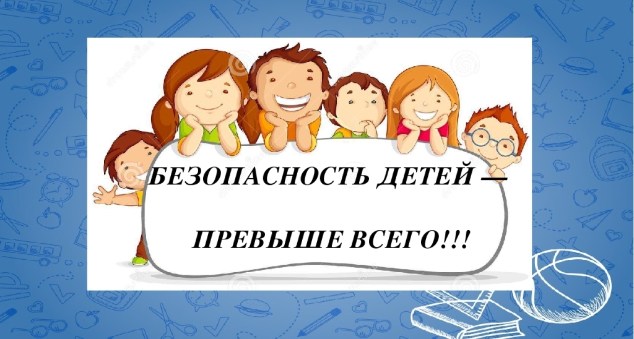

Воспитатель: Габараева А.В.

Январь 2021г

Цель: Формирование основ безопасности собственной жизнедеятельности, закрепить представления о правилах безопасности в быту, на улице и на дороге пешехода, способствовать развитию интереса к участию в играх.
Материал: игрушечный мишка, макет перекрестка с пешеходным переходом (зебра), детские иллюстрации по теме.
Ход занятия
Пальчиковая гимнастика:
Мы построим новый домик. (Хлопаем в ладошки.)
Постучим мы молотком. (Стучим кулачком о кулачок.)
Домик выше, выше, выше- (Ставим одну ладошку на другую.)
Добрались уже до крыши. (Поднимаем руки вверх.)
Сделаем окошко,
Отдохнем немножко.
Двери открываем, (Прикрываем глаза ладошками и убираем ладошки.)
В домик попадаем! (Разводим руками в стороны.)
В. Здравствуйте дети, мы получили телеграмму от Мишки.
Мишка: «Я решил разогреть себе обед и обжог лапу, помогите мне, ребята, пожалуйста» Мишка просит о помощи. Хотите помочь Мишке?
В: Ребята, разве можно без взрослых трогать газ. Это очень опасно! (отвечают дети)
Дети выстраиваются за воспитателем и отправляются в гости к Мишке.
Звучит музыка и дети перешагивают бруски, обходят елку (описывают ее) переходят на светофоре (дети называют переход и только на зеленый цвет).
В: Вот и пришли к Мишке ,у Мишки лапа перебинтована.
Мишка рассказал свою проблему. И дети согласились ему помочь.
Беседа «Что можно трогать детям без взрослых, а что нельзя?
Д./игра «Безопасность»- на доске два кружочка, зеленного цвета и красного, дети берут по одной картине и кладут к соответствующему цвету, после того как они положили все картинки, Воспитатель рассматривает их правильно ли разложили дети картинки ( и закрепляют для чего нужны и чем опасны).
Мишка предлагает поиграть в игру « Топаем ,хлопаем».
(если дети поступают правильно - хлопать, если неправильно - топать.
Знаю я теперь, друзья,
Что с огнем играть нельзя. (хлопают)
Спички весело горят,
Буду с ними я играть. (топают)
Марик убежал за дом,
Там играет он с огнем. (топают)
Он опасен ,Стасик знает,
Утюг больше не включает. (хлопают)
Аня с Викою играют,
На печи газ зажигают. (топают)
Все теперь ребята знают,
Что с огнем играть нельзя (да)
В:Помните,ребята,правила эти. И ты Мишка, знай, что нельзя играть со спичками, иначе может случиться беда. Выздоравливай и приходи к нам в гости.

